Lab 06

สร้างไฟล์ .sh ที่สามารถรับ Argument สามตัว ตัวแรกเป็นการเลือก บวกหรือลบ ตัวสองและสามเป็นการระบุบค่าตัวเลขที่จะนำมาทำตามที่ระบุบใน Argument ตัวแรก

ผลลัพธ์

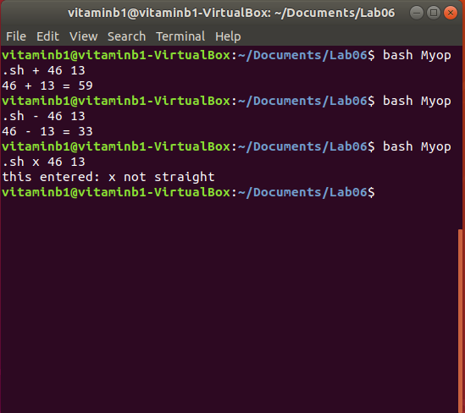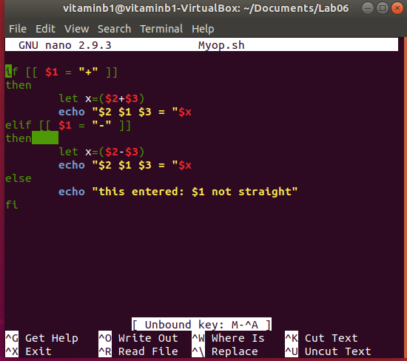

สรุปคำสั่งที่เรียนในคาบเรียน

$@ หมายถึง Argument ใดๆที่ใส่เข้ามา

$1 หมายถึง Argument ลำดับแรก

$2 หมายถึง Argument ลำดับที่สอง

$# หมายถึง จำนวนของ Argument ที่ใส่เข้ามา

expr เป็นคำสั่งประมวลผลตรรกะคณิตศาสตร์จำนวนเต็ม

echo “x+y”|bc-l เป็นคำสั่งประมวลผลตรรกะคณิตศาสตร์โดยตรงสามารถคำนวณค่าแบบทศนิยมได้

let x= x+y หมายถึง การให้ตัวแปร x มีค่าเท่ากับ x+y

x=y หมายถึง การให้ตัวแปร x มีค่าเท่ากับตัวแปร y

$x หมายถึง ค่าของตัวแปร x